**Муниципальное бюджетное образовательное учреждение «Красноузельская средняя общеобразовательная школа»**

**Вырыпаевский филиал**

**Портфолио учителя немецкого языка Козловой Светланы Константиновны**

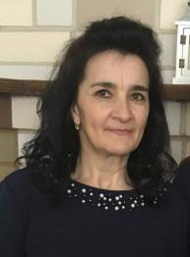

**Общие сведения**

**Дата рождения:** 14.01.70

Образование: высшее,МГУ им.Н.П.Огарева

**Квалификация:** филолог,преподаватель немецкого языка и литературы ,МГУ им. Н.П. Огарева, № диплома 137972, дата выдачи 25 июня 1992 г.

**Стаж педагогической работы (по специальности):** 31 год

**Общий трудовой стаж:** 31 год.

**Наличие квалификационной категории:**соответствие занимаемойдолжности.

**Преподаваемые предметы:** немецкий язык, география, обществознание, основы безопасности жизнедеятельности, химия, музыка.

В нашей школе один класс– комплект. Нет специалистов по некоторым предметам.Поэтому приходится преподавать предметы не по своей специальности и задумываться над тем,как поддержать у учащихся интерес к изучаемому материалу и активизировать их в течении всего урока.Поэтому считаю,что роль учителя состоит не в том,чтобы яснее и красочнее,чем в учебнике сообщить необходимую информацию,а в том,чтобы стать организатором познавательной деятельности.Поэтому немаловажную роль в приобретении учащимися знаний играет правильный выбор учителем методов,

приёмов и средств обучения.На своих уроках я применяю разные технологии.Выбор технологии может зависеть от типа урока,От целей,которые могу быть заданы,от изучаемого материал.Часто использую технологии на основе активизации и интенсификации деятельности учащихся.

|  |  |  |  |
| --- | --- | --- | --- |
| **№** | **Название используемой технологии** | **Обоснование применения.** | **Имеющийся или прогнозируемый результат.** |
| 1. | Применение ИКТ. | - повышение мотивации учащихся  - новый уровень восприятия учебного материала  - достижение дифференциации обучения учащихся | - развитие самостоятельных умений и навыков учащихся  - повышение интереса к изучаемому предмету |
| 2. | Технология индивидуального обучения | - применение заданий разного уровня | - развитие умения самостоятельного выполнения работы  - умение учащегося оценивать собственные возможности и результаты |
| 3. | Методика работы в группах с интеграцией индивидуализированного обучения . | -развитие сотрудничества в ученическом коллективе  - развитие коммуникативных навыков учащихся | - повышается интерес к предмету  - развитие навыков коллективной деятельности  - повышается успеваемость и качество знаний по предмету |
| 4 | Здоровьесберегающие | - повышение эффективности уровня | - улучшение качества знаний |
| 5 | Технология уровневой дифференциации | - применение заданий разного уровня | - развитие умения самостоятельной работы  - умение учащегося оценивать собственные возможности и результаты |

Исходя из поставленной цели, ставлю перед собой и решаю следующие задачи:1. научить собирать, систематизировать и обобщать нужную информацию, осмысленно работать с подобранным материалом.2.помочь учащимся овладеть навыками самостоятельной работы с текстом: составление программы высказывания с использованием плана, тезисов, вопросов, схем,3.научить писать сообщения, сочинения, составлять рассказ и т.д.4. научить заполнять сравнительные таблицы, анализировать материал и делать выводы.Основными видами контроля уровня УУД –являются:   текущий контроль;   административный контроль;формами текущего контроля могут быть:  тестирование; контрольные работы;  диктанты.Но не всегда удается повысить заинтересованность ребят и увлеченность предметом, научить быть более уверенными в себе,стараться использовать полученные знания в различных ситуациях,. Учу не бояться делать ошибки. Знаю, когда пропадает чувство уверенности  в успехе, теряется интерес к обучению .

Ежедневно ,готовясь к уроку,классному часу,общешкольному мероприятию,олимпиаде и др. ,приходится работать с информацией .Возникает сама собой необходимость поиска и анализа новой информации.

Работаю с методической литературой,которую стараюсь приобреттать.

Для повышения уровня своего образования стараюсь принимать участие в заседаниях районного МО учителей инностранного языка, географии,обществознания. Работаю над методической проблемой «Активизация познавательной деятельности на уроках немецкого языка».

В своей работе придерживаюсь ФГОС ООО.

**Участие в олимпиадах**

1.участие в школьной олимпиаде по немецкому языку 2021-2022уч.г.

2.    участие в школьной олимпиаде по немецкому языку 2022-2023уч.г.

3. участие в муниципальном этапе всероссийской олиимпиады школьников 2022-2023 год

**В течении нескольких лет была классным руководителем** . Старалась создавать положительную воспитательную среду в классном коллективе ,привлекая родителей к сопровождению ребенка в процессе обучения и воспитания.Проводила классные родительские собрания,выступала на общешкольных родительских собраниях. Составляла и разрабатывала план мероприятий по воспитательной работе,проводила классные часы.Готовила сценарии к общешкольным мероприятиям и праздникам.

**Мониторинг качества знаний по обществознанию.**

|  |  |  |  |
| --- | --- | --- | --- |
| предмет | обществознание | | |
| учебный год | класс | количество учащихся | % качества знаний |
| 2020-2021 | 6 | 1 | 0 |
|  | 7 | 1 | 0 |
| 2021-2022 | 5 | 2 | 50 |
|  | 7 | 1 | 0 |
|  | 8 | 1 | 0 |
| 2022-2023 | 6 | 2 | 50 |
|  | 7 | 1 | 100 |
|  | 9 | 1 | 0 |

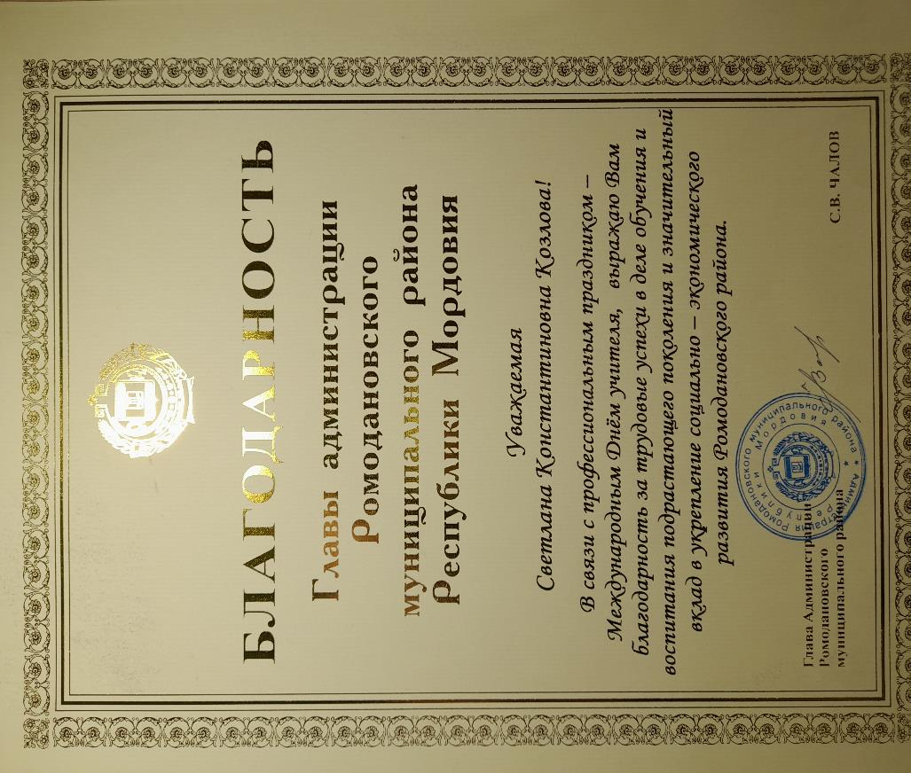

**Повышение профессиональной компетенции**

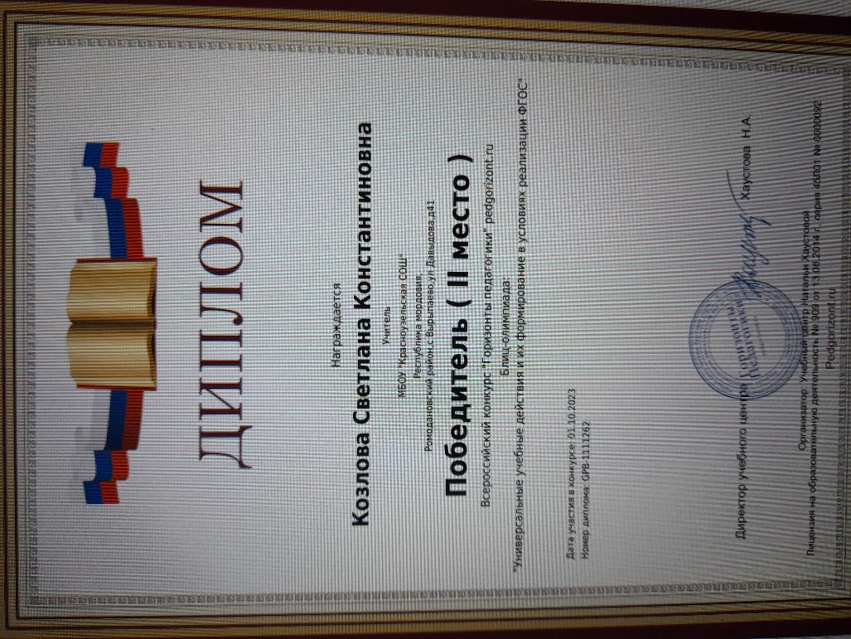

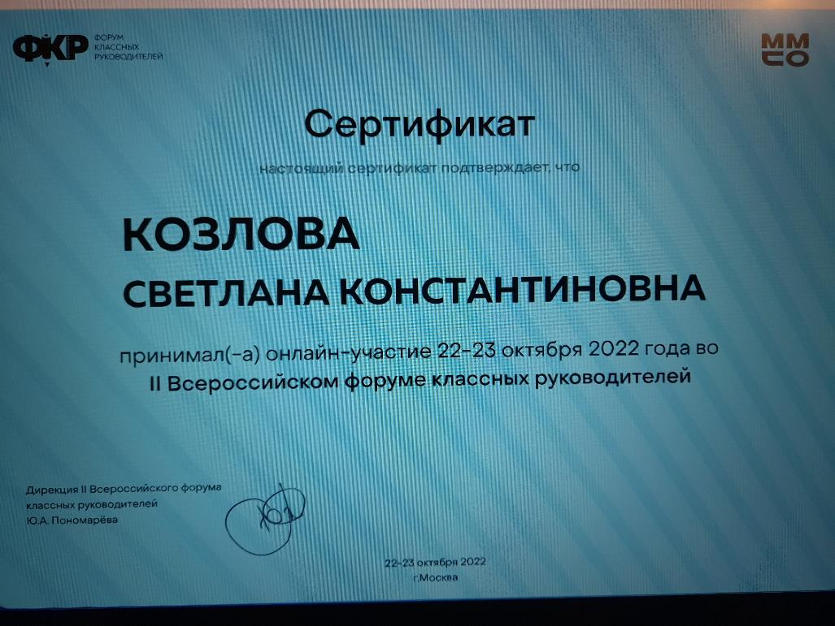

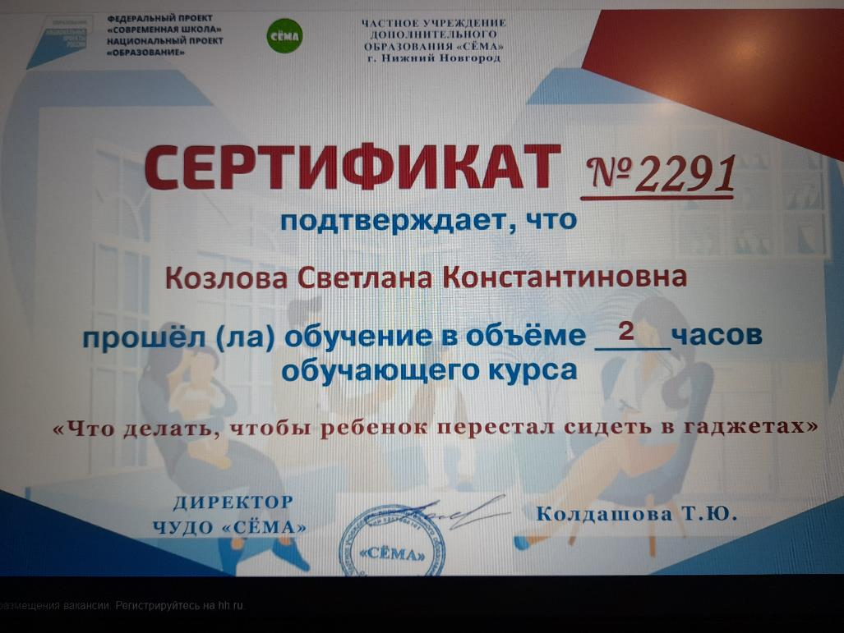

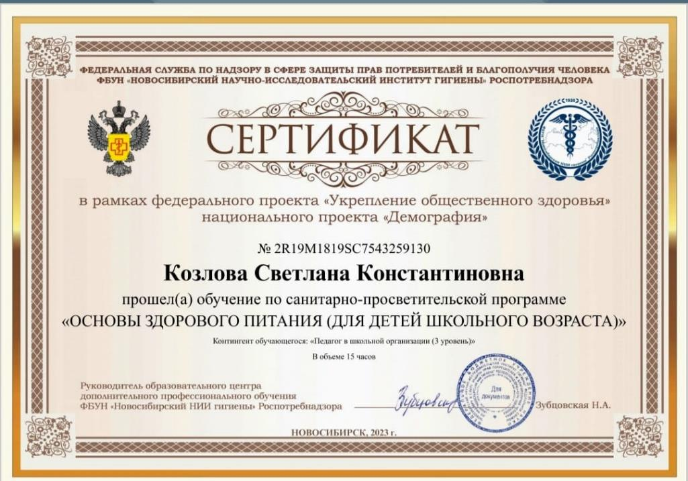

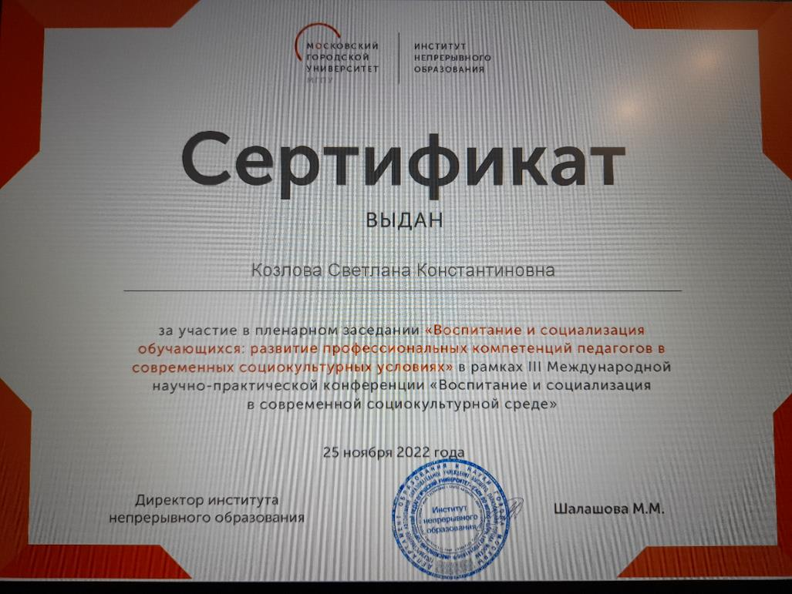

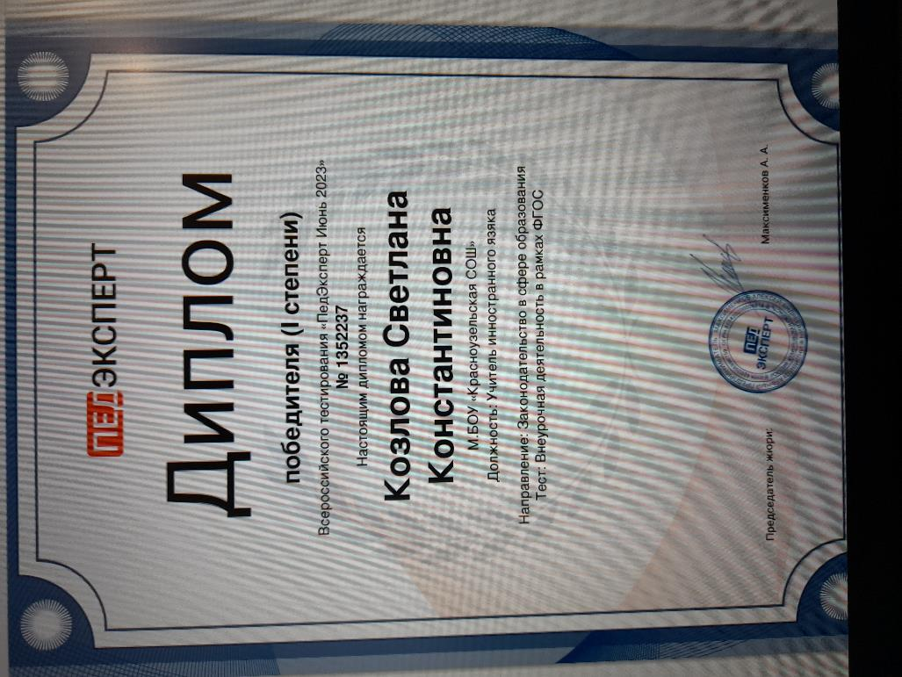

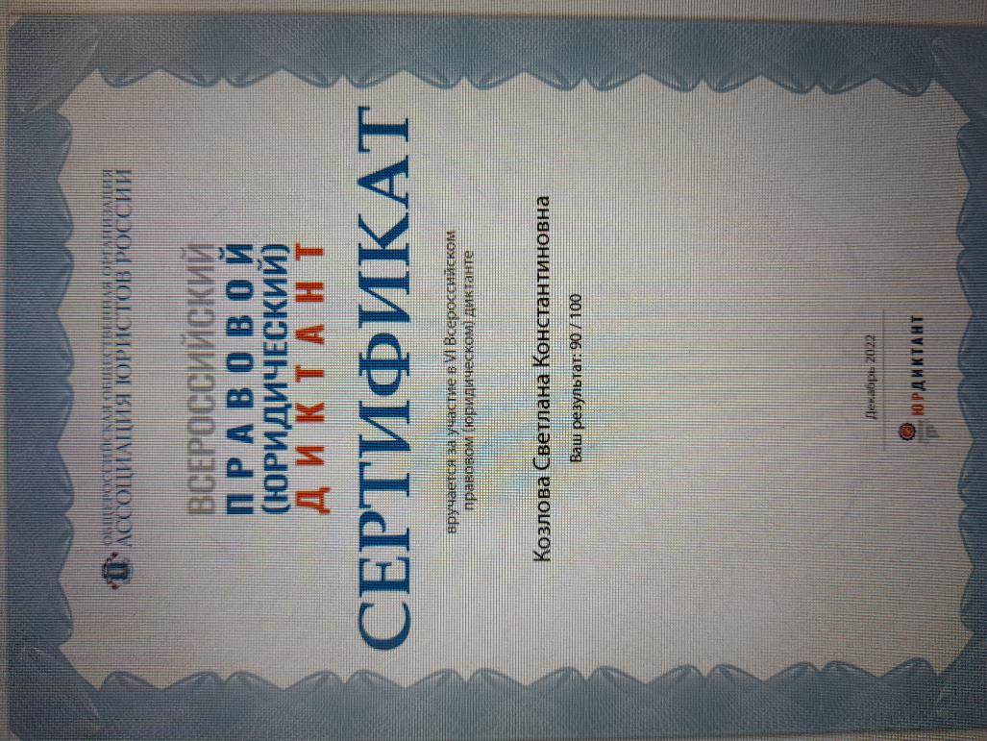

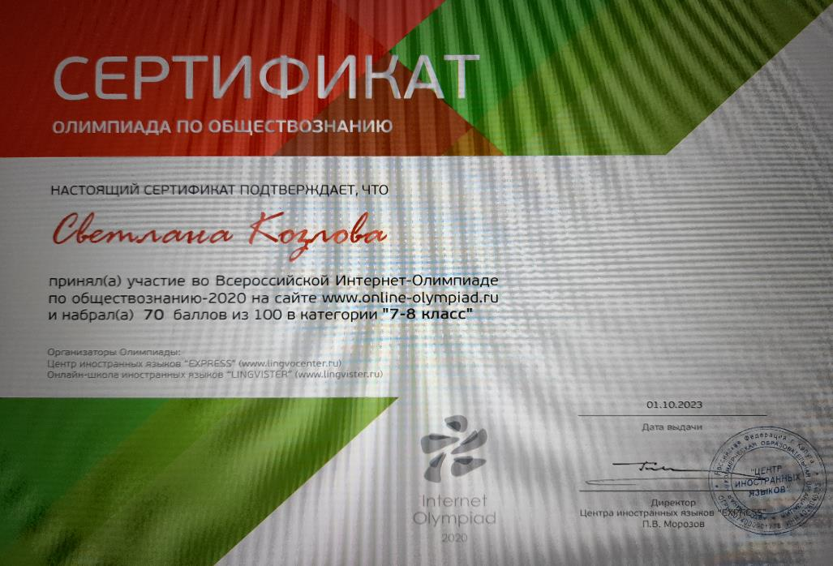

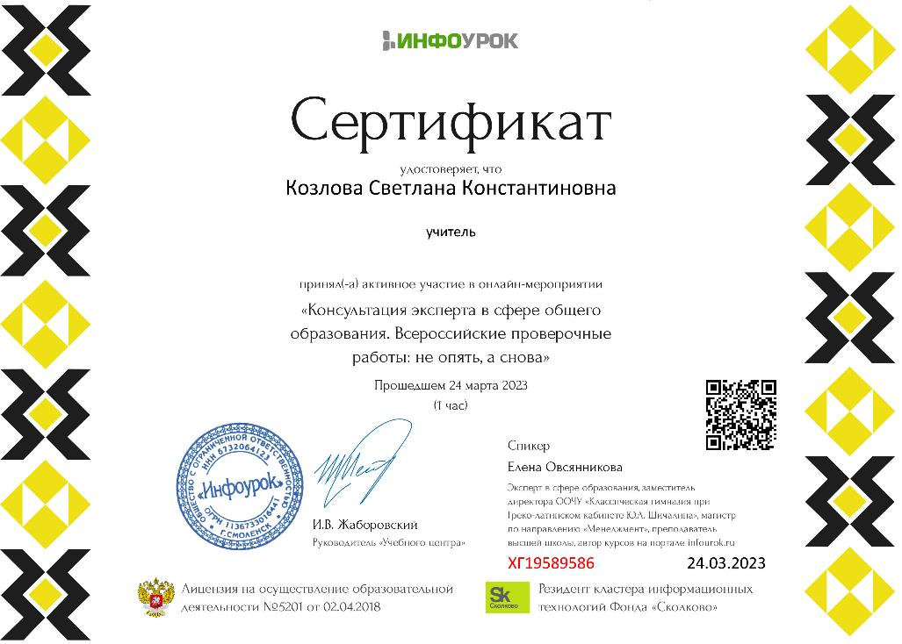

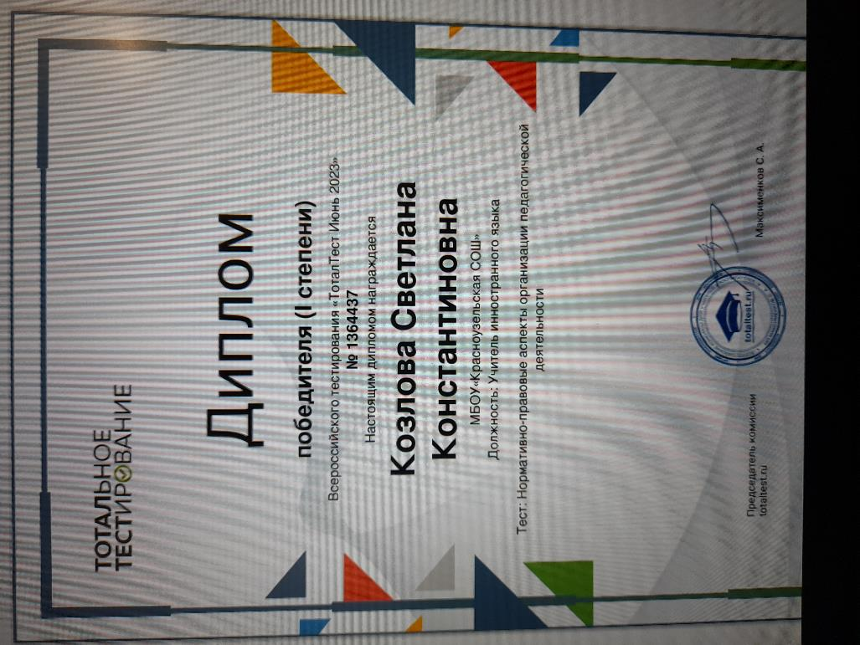

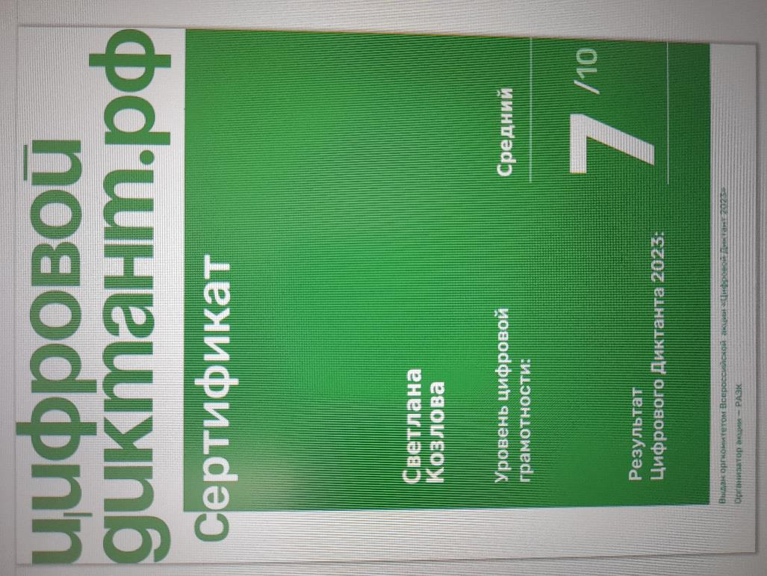  
         
   
            
  
    
   
       

**Курсы повышения квалификации**

